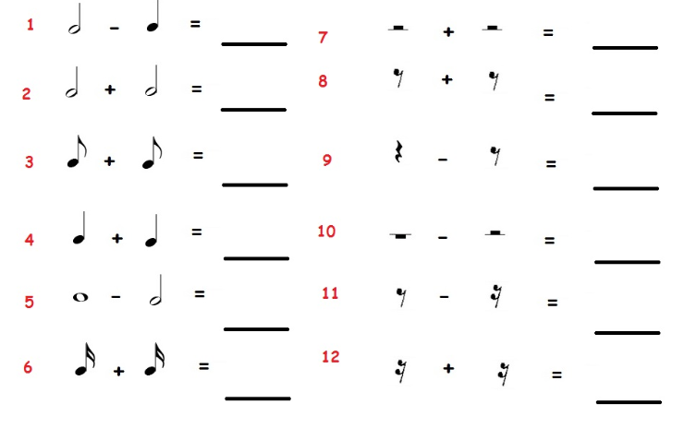
Calcula estas sumas y restas musicales:
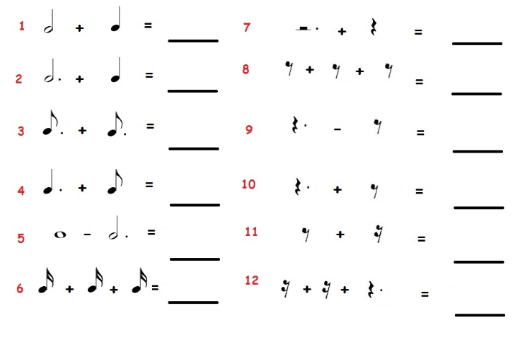
Calcula estas sumas y restas musicales con puntillos:

